９－３ 大阪国際空港周辺における航空機騒音の通年測定結果
（平成27年度）

No | 調査  機関 | 調査地点 | 住所 | 地域  の  類型 | 環境  保全目標値  Ｌden（dB） | 測定  結果  Ｌden（dB） | 環境保全目標の達成状況  達成：○  非達成：× | 調査  期間
1 | 大阪府 | 豊島温水プール | 豊中市服部西町  5-1-1 | Ⅱ | 62 | 65 | × | 通年
2 | 大阪府 | 野田センター | 豊中市野田町  1-2 | Ⅰ | 57 | 63 | × | 通年
3 | 大阪府 | 西三国センター | 大阪市淀川区十八条  3-1-65 | Ⅰ | 57 | 59 | × | 通年
4 | 豊中市 | ローズ文化ホール | 豊中市野田町  4-1 | Ⅰ | 57 | 65 | × | 通年
5 | 豊中市 | 服部寿センター | 豊中市服部寿町  2-19-9 | Ⅰ | 57 | 62 | × | 通年
6 | 豊中市 | 青年の家いぶき | 豊中市服部西町  4-13-1 | Ⅰ | 57 | 61 | × | 通年

注） １ 地域の類型については、巻末資料（環境保全目標）を参照
Ⅰ：専ら住居の用に供される地域
Ⅱ：Ⅰ以外の地域であって通常の生活を保全する必要がある地域
２ Lden (時間帯補正等価騒音レベル)は、航空機騒音係る環境基準（平成25年4月1日施行）に定められた評価指標
であり単位はデシベル。

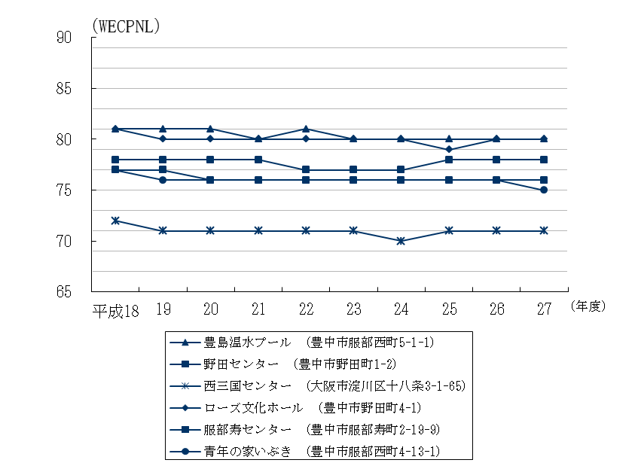
（参考）旧環境基準値(WECPNL※)の推移

※WECPNLは、平成25年4月1日に環境基準が改正される前の環境基準の評価指標
（旧環境基準値：Ⅰ類型：70、Ⅱ類型：75（WECPNL））

